温馨提示：
此题库为Word版，请按住Ctrl,滑动鼠标滚轴，调节合适的观
看比例，关闭Word文档返回原板块。
考点21 数系的扩充与复数的引入
一、选择题
1.（2012·天津高考理科·Ｔ1）是虚数单位，复数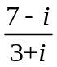=（ ）
（A）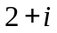 （B）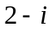
（C）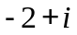 （D）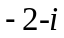
【解题指南】分子分母同乘以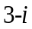，化简计算.
【解析】选B.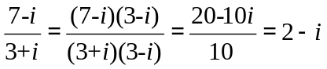.
2.（2012·天津高考文科·Ｔ1）是虚数单位，复数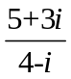=（ ）
（A）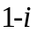 （B）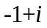 （C）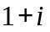 （D）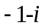
【解题指南】分子分母同乘以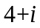，化简计算.
【解析】选C.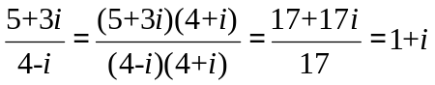.
3.（2012·山东高考文科·Ｔ1）与（2012·山东高考理科·Ｔ1）相同
若复数z满足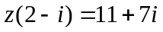（为虚数单位），则为（ ）
（A）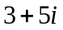 （B）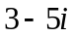 （C）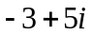 （D）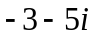
【解题指南】用复数的运算法则进行计算.
【解析】选A.因为，所以
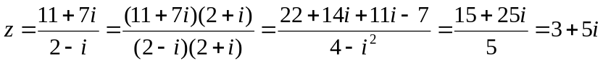.
4.（2012·江西高考文科·Ｔ1）若复数z=1+i(i为虚数单位)是z的共轭复数 ， 则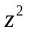+²的虚部为（ ）
（A）0 （B）-1 （C）1 （D）-2
【解题指南】先求得，然后化简+²，最终得到虚部.
【解析】选A. 因为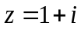，所以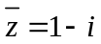，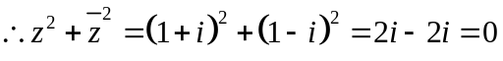，
故虚部为0.
5.（2012·新课标全国高考理科·T3）下面是关于复数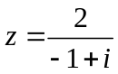的四个命题：
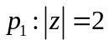， 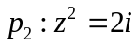，
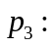的共轭复数为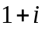， 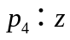的虚部为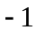.
其中的真命题为（ ）
（A）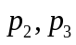 （B）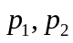 （C）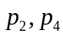 （D）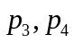
【解题指南】将复数z化简后，依次对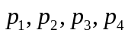进行判断.
【解析】选C.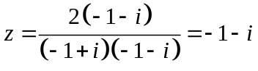，故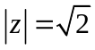，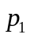错误；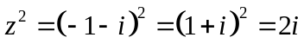，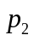正确；的共轭复数为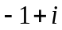，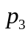错误；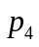正确.
6.（2012·新课标全国高考文科·Ｔ2）复数z＝的共轭复数是（ ）
（A）2+i （B）2－i （C）－1+i （D）－1－i
【解题指南】先将复数z分母实数化，化简后再写出共轭复数.
【解析】选D. 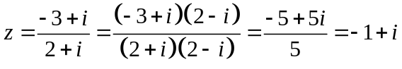，故的共轭复数为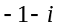.
7.（2012·安徽高考理科·Ｔ1）复数满足：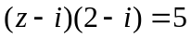，则（ ）
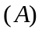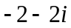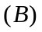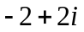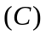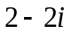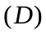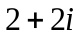
【解题指南】根据复数的四则运算进行计算.
【解析】选.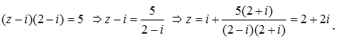
8.（2012·安徽高考文科·Ｔ1）复数 满足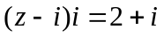，则 =( )
（A）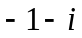 （B）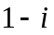 （C）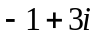 （D）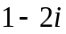
【解题指南】根据复数的四则运算进行计算.
【解析】选.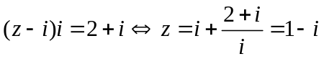.
9.（2012·辽宁高考理科·Ｔ2）复数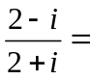( )
(A)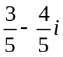 (B)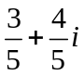 (C) 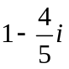 (D) 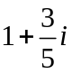
【解题指南】将复数进行分母实数化，然后据复数的四则运算整理.
【解析】选A. 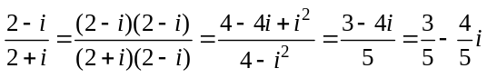.
10.（2012·辽宁高考文科·Ｔ3）复数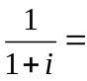( )
(A) 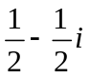 (B)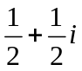 (C)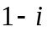 (D)
【解题指南】复数代数形式的运算，将复数进行分母实数化.
【解析】选A. 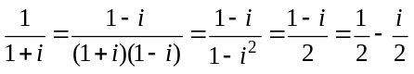.
11.（2012·陕西高考文科·Ｔ4）与（2012·陕西高考理科·Ｔ3）相同
设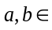R,i是虚数单位,则“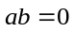”是“复数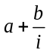为纯虚数”的( )
(A)充分不必要条件 (B)必要不充分条件
(C)充分必要条件 (D)既不充分也不必要条件
【解题指南】需要进行充分性和必要性的判断.结合复数、纯虚数的概念，分别判断充分性和必要性是否成立.
【解析】选B.若，则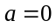或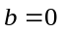,∴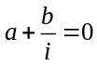是纯虚数或实数，不是充分条件；若复数为纯虚数，且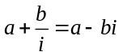，∴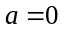且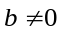，∴，是必要条件.
12.（2012·浙江高考文科·Ｔ2）与（2012·浙江高考理科·Ｔ2）相同
已知i是虚数单位，则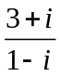=( )
（A）1-2i （B）2-i （C）2+i （D）1+2i
【解题指南】考查复数的基本运算.
【解析】选D.=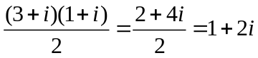.
13.（2012·北京高考文科·Ｔ2）在复平面内，复数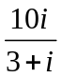对应的点的坐标为（ ）
（A）(1 ,3) （B）(3,1) （C）(-1,3) （D） (3 ,-1)
【解题指南】计算出除法所对应的复数后，利用复数的几何意义找出所对应的点.
【解析】选A.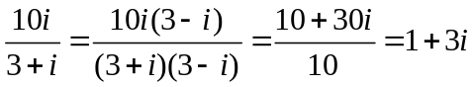，所对应点的坐标为（1，3）.
14.（2012·湖南高考文科·Ｔ2）复数z=i（i+1）（i为虚数单位）的共轭复数是( )
（A）-1-i (B)-1+i (C)1-i (D)1+i
【解题指南】先求出复数z的实部和虚部，再求复数z的共轭复数.
【解析】选A. z=-1+i，∴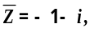故选A.
15.（2012·福建高考理科·Ｔ1）若复数满足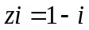，则等于（ ）
（A） (B) (C) (D)
【解题指南】结合复数的概念及四则运算进行计算，要注意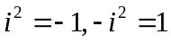.
【解析】选A. ，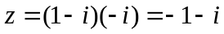.
16.（2012·福建高考文科·Ｔ1）复数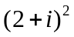等于（ ）
（A）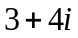 (B)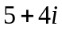 (C)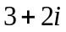 (D)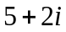
【解题指南】结合复数的概念及四则运算进行计算.
【解析】选A.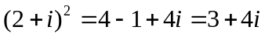.
17.（2012·广东高考理科·Ｔ1）设i为虚数单位，则复数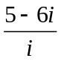=( )
（A）6+5i (B)6-5i (C)-6+5i (D)-6-5i
【解题指南】要化成复数的代数形式，本小题可以分子、分母同乘以i,然后利用复数的代数运算法则求解即可.
【解析】选D. 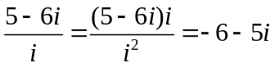.
18.（2012·广东高考文科·Ｔ1）设i为虚数单位，则复数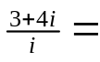( )
（A）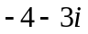 (B)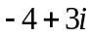 (C)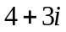 (D)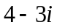
【解题指南】要化成复数的代数形式，本小题可以分子、分母同乘以i,然后利用复数的运算法则求解即可.
【解析】选D. 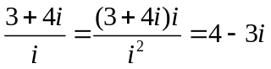.
19.（2012·湖北高考理科·Ｔ1）方程 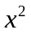+6x +13 =0的一个根是( )
（A）-3+2i (B)3+2i (C)-2 + 3i (D)2 + 3i
【解题指南】本题结合方程考查复数的定义,解答本题可用代入法求解,也可以直接求.
【解析】选A. 方法一：由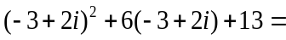可知答案.方法二：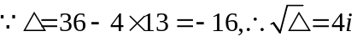.代入求根公式可知结果.

二、填空题
20.（2012·湖北高考文科·Ｔ12）.若=a+bi（a，b为实数，i为虚数单位），则a+b=____________.
【解题指南】本题考查复数的运算与性质,解答本题的关键是正确地化简所给等式的左边,再利用复数相等的定义求解.
【解析】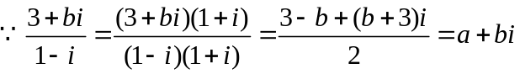,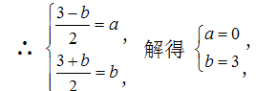故a+b=3.
【答案】3
21.（2012·湖南高考理科·Ｔ12）已知复数z=（3+i）²(i为虚数单位)，则|z|=_____.
【解题指南】先化简再求模.
【解析】
【答案】10
22.（2012·江苏高考·Ｔ3）设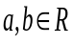R，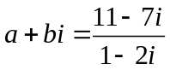（为虚数单位），则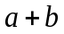的值为 .
【解题指南】利用复数的除法和乘法的法则，特别注意分母实数化的应用.
【解析】因为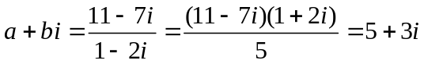，
所以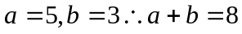.
【答案】8
23.（2012·上海高考理科·T1） 计算：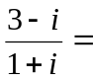 （为虚数单位）.
【解题指南】本题考查复数的除法运算法则，分子分母共同乘以分母的共轭复数，细心运算方可取胜.
【解析】首先分子分母共同乘以分母的共轭复数，即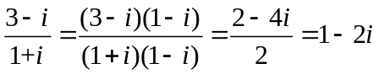.
【答案】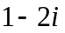
关闭Word文档返回原板块。

